Projeto de interface



# Objetivos

Desenvolvimento de um site e aplicativo para a empresa Maria Gourmet (<https://www.instagram.com/mariagourmet.of/>), com foco em otimização e facilitação da navegação do usuário (tempo, entendimento, visualização dos elementos).

O projeto surge na necessidade de otimização da forma como a marca “Maria Gourmet” oferece seus produtos na web.

# Contexto

A Empresa Maria Gourmet oferece serviço de buffet, serviços por encomenda de salgados e doces. A maior parte do serviço é oferecido online e pelo Facebook e Instagram. A cliente não possui site e seu desenvolvimento vai a colocar lado a lado com os concorrentes, enquanto que o aplicativo será um diferencial (nenhuma outra concorrente possui um aplicativo).

# Conteúdo

A interface digital do site e do aplicativo apresentará uma estrutura do sistema otimizada, simples e intuitiva. Compatibilidade entre o sistema e o mundo real, referente a sua linguagem visual e escrita, padronização de elementos. Visando a simples navegação para reduzir o tempo e esforço do usuário.

# Benchmarking

O processo de benchmarking obteve seu resultado a partir de estudos de outras interfaces concorrentes, para descobrir o que seria mais adequado para o público alvo em questão. Durante a pesquisa descobrimos que nenhuma das concorrentes possui aplicativo, logo a pesquisa se baseou em sites do ramo.

Em meio ao processo, observamos que a estrutura de sites “one-page” seria o adequado para nosso projeto, visto que as informações se posicionam de forma intuitiva para o usuário, ao contrário de sites com variadas páginas e caminhos (links) possíveis.

Observamos também a necessidade de criar um grid e elementos consistentes, o que não se verifica em outros sites estudados.

A partir do estudo vem também a necessidade da criação de um site confortável ao olho, o que não se observa no site da Dona Deôla.

Projetos Estudados:

<https://www.deliciasbuffet.com/> <http://buffetforadocomum.com.br/> [http://www.buffetalpes.com.br/](http://www.buffetalpes.com.br/produtos) <http://www.donadeola.com.br/buffet>

# Estratégias

* 1. **Conceito**

Com o objetivo de facilitar a utilidade do site e app, o conceito de minimalismo está sendo empregado no desenvolvimento dos produtos finais, para que a mensagem e produtos sejam mostrados com o devido foco. Usando desse conceito, podemos facilitar também a responsividade do site em diferentes telas e dispositivos, assim como o aplicativo.

Outro conceito a ser utilizado é o Gestalt, para uma melhor organização dos itens e subitens do site/app.

# Elementos

A cliente já possui uma identidade visual feita previamente, por isso nos espelhamos nele para o desenvolvimento.

São empregadas nessa identidade três diferentes tons de azul. A marca parece empregar um tom amigável e por isso seguiremos nessa linha. Bordas não muito retas com um mínimo de arredondamento.

A ideia é que as plataformas sejam amigáveis, divertidas e confiáveis.

# Rótulos

O rótulo do site consistente em uma sequência linear. Assim, a gestalt na lei da continuidade afirma que tendemos ver os elementos em um padrão de continuidade. Início, Sobre o Buffet, Veja nossas festas (carrossel com fotos variadas), Serviços Oferecidos (três tópicos), Comentários, Contato, agendamento/contrato (que é um pop up) meus pedidos, financeiro, chat e configuração.

# Hierarquia

A ideia de tornar uma interface simples e de fácil acessibilidade. Deste modo o formato “Z” entra no requisito da necessidade do projeto. Esse formato permite para interfaces onde a simplicidade é a prioridade e o call to action (ctc), colocando oferta de um material rico para action deve levar o visitante para o próximo passo no seu de compra.

# UX

* 1. **jornada/mapa**

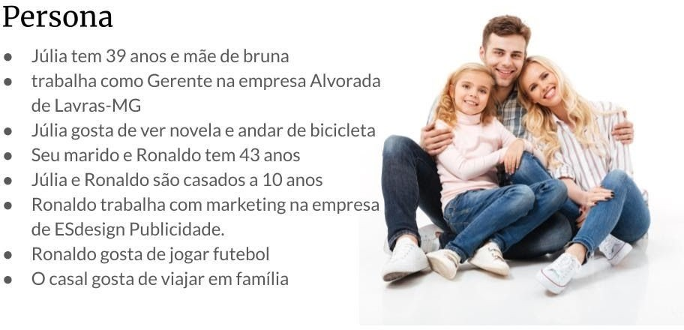

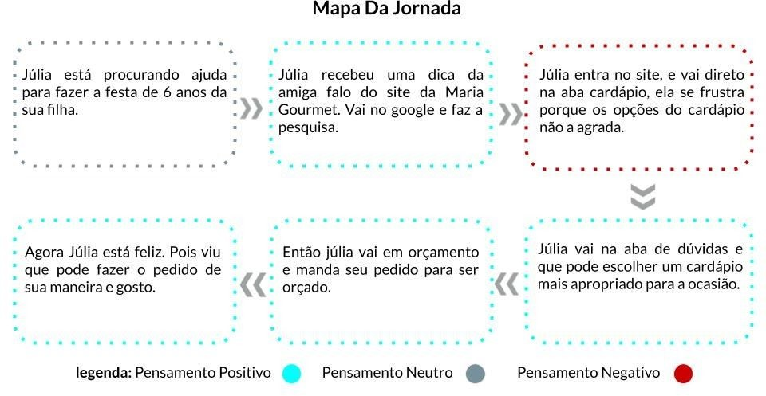

# Testes de Usabilidade (Card Sorting)

Com o processo de rótulo já formulado e foi feito teste de usabilidade com usuário para conferir se o desenvolvimento do projeto está adequado ao usuário.

Resultado:

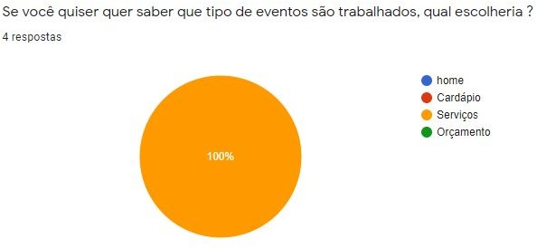

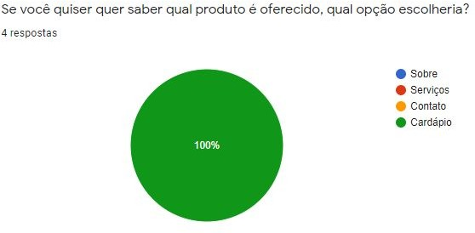

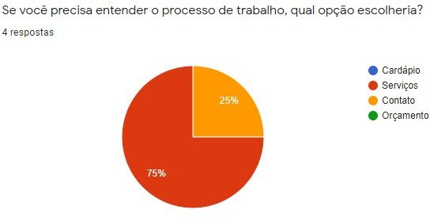

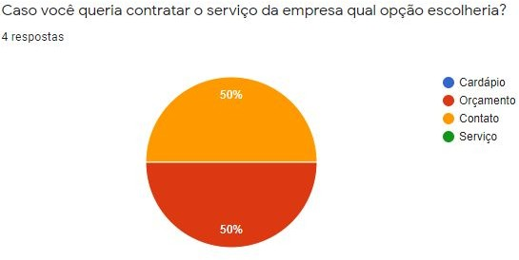

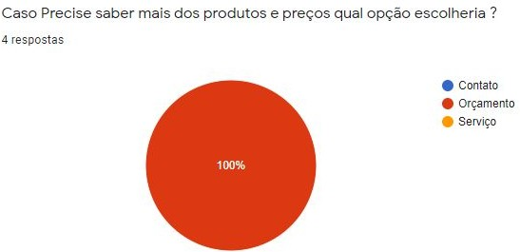

Após o resultado observamos que os usuários ficam mais confuso quando se refere ao serviços e contato/orçamento(agendamento). Para solucionar colocamos trocamos a ordem que torna mais intuitiva e adicionamos uma nova aba de chat e comentários, onde o usuário pode sanar alguma dúvidas, deixar sua opinião e falar com atendente virtual caso necessário ao atendente pessoal.

# Wireframe - MainPage

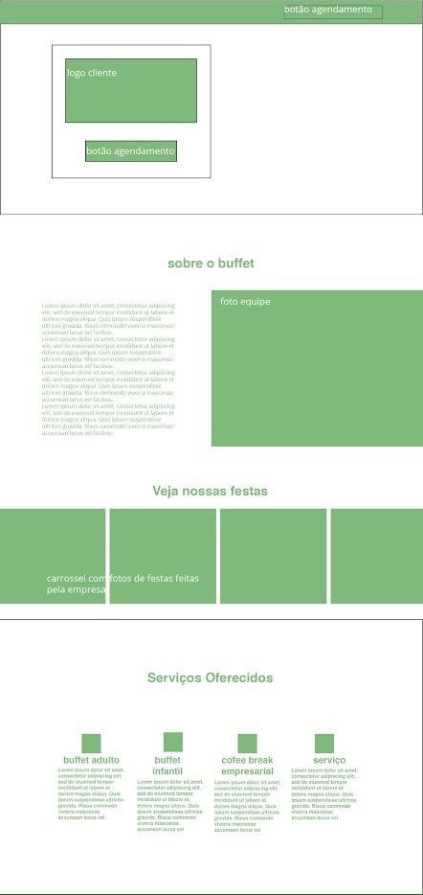**(1ª a 4ª dobra/seção e cabeçalho)**

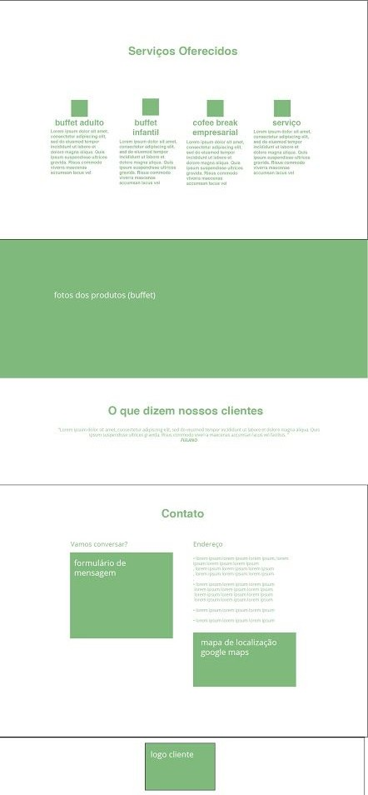**(1ª a 6ª dobra/seção e rodapé)**

# Wireframe - AgendamentoPage (cardápio)

**(meus pedidos)**

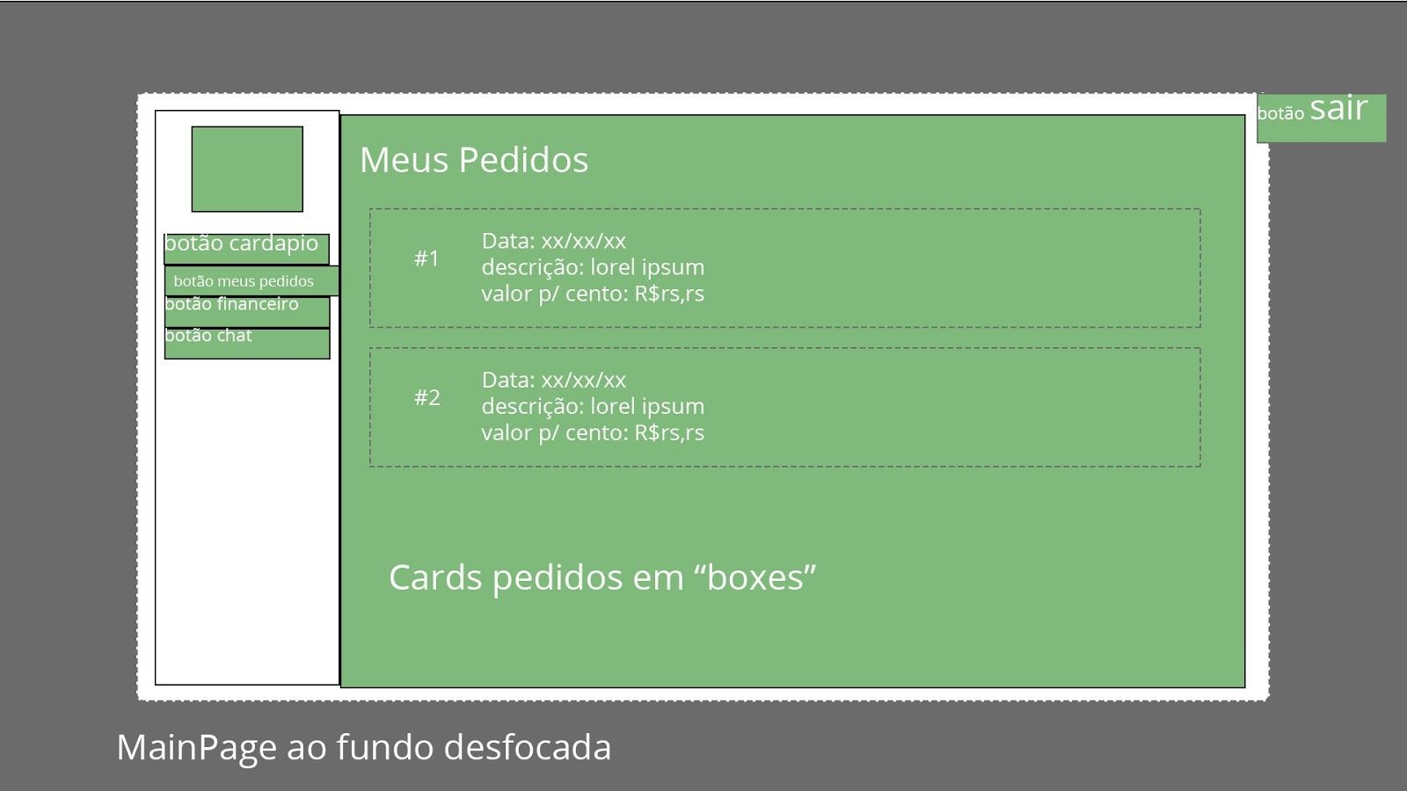

# (financeiro)

**(atendimento chat)**

